

День Греции в Многофункциональном Центре Правительства Москвы

Дорогие друзья! Москва, 30 апреля 2017 г.

Успешно прошел в пятницу 28 апреля 2017г. День Греции в Московском Многофункциональном Культурном Центре Правительства Москвы, который больше года является гостеприимным очагом греческой культуры.
Маленьким и взрослым нашим друзьям Греческим Культурным Центром- ГКЦ был представлен широкий диапазон греческой культуры – многопрофильное, многоуровневое знакомство с культурный наследием Эллады, с греческим языком, танцами, музыкой, с греческой литературой.
В программе Дня Греции были проведены:
- Мастер-класс по изготовлению куклы в национальном греческом костюме от педагога Натальи Новиньковой;
- Презентация греческого языка – мастер класс от педагога греческого языка Аллы Сутыриной;
- Интерактивный мастер-класс «Басни Эзопа» от Театральной Мастерской Греческого Культурного Центра - ГКЦ под руководством Георгия Червинского;
- Краткая презентация – исторический обзор общих страниц в истории российского и греческого народов и презентация деятельности Греческого Культурного Центра – ГКЦ от директора ГКЦ Теодоры Янници (прилагается).
- Концерт «Музыкально-Танцевальное путешествие по греческому миру._Пленяющая Эллада» в исполнении Вокального и Танцевального Коллективов Греческого Культурного Центра – ГКЦ (художественные руководители Инесса Эфремиду и Татьяна Черная). Концерт завершился общим мастер-классом по греческому народному танцу во время которого дети и взрослые, вместе с танцорами Танцевального Коллектива Греческого Культурного Центра – ГКЦ, взялись за руки и вовлеклись в круговорот греческих па.
Выражаем благодарность руководству Московского Многофункционального Культурного Центра Правительства Москвы и лично Александре Калаковой за возможность общения со зрителями и всем участникам наших Коллективов и нашим педагогам за представленную программу, за их отзывчивость и сотрудничество.
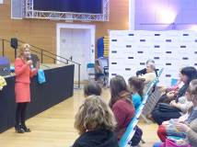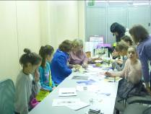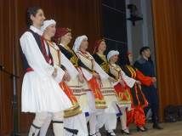

Прилагаются фотографии с мероприятия.
С уважением

Теодора Янници,
директор Греческого Культурного Центра

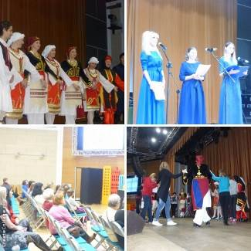

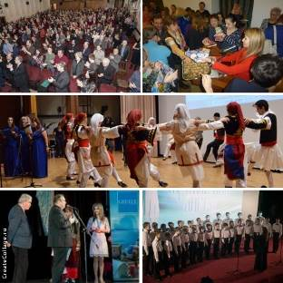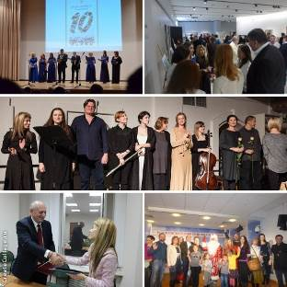

«Ημέρα Ελλάδας» στο Διαδραστικό Κέντρο του Δήμου Μόσχας
Μόσχα, 29 Απριλίου 2017

Αγαπητοί φίλοι!

Με επιτυχία πραγματοποιήθηκε την Παρασκευή 28 Απριλίου 2017 στο Διαδραστικό Πολιτιστικό Κέντρο του Δήμου Μόσχας, το οποίο πάνω από ένα χρόνο αποτελεί άλλη μία εστία διάδοσης του ελληνικού πολιτισμού η «Ημέρα Ελλάδας», κατά την οποία μικροί και μεγάλοι φίλοι μας είχαν τη δυνατότητα πολύπλευρης, πολυεπίπεδης γνωριμίας-κοινωνίας με την πολιτισμική κληρονομιά της Ελλάδας, με την ελληνική γλώσσα, την ελληνική μουσική, τους ελληνικούς παραδοσιακούς χορούς και λογοτεχνία.
Το πρόγραμμα της «Ημέρας Ελλάδας» περιλάμβανε:
- Master-class δημιουργίας καλλιτεχνικής κούκλας σε εθνική παραδοσιακή ενδυμασία από την εκπαιδευτικό Νατάλια Νοβινκόβα.
- Master-class – παρουσίαση της ελληνικής γλώσσας από την καθηγήτρια Άλλα Σουτίρινα.
- Διαδραστικό master-class «Μύθοι τοιυ Αισώπου» από το Θεατρικό Εργαστήρι του Κέντρου Ελληνικού Πολιτισμού-Κ.Ε.Π. (καλλιτεχνικός διευθυντής ο σκηνοθετης Γκεόργκιι Τσερβίνσκι).
- Σύντομη αναφορά από τη διευθύντια του Κ.Ε.Π. Δώρα Γιαννίτση στην ιστορική, πολιτισμική εγγύτητα και συγγένεια των δύο ομόδοξων λαών μας, Ελλήνων και Ρώσων, καθώς και παρουσίαση των τομέων δραστηριοτήτων του Κέντρου Ελληνικού Πολιτισμού-Κ.Ε.Π. (επισυνάπτεται).
- Συναυλία «Мουσικό-Χορευτική περιήγηση στον ελληνικό κόσμο. Μαγευτική Ελλάδα» από τη Χορωδία και το Χορευτικό Συγκρότημα του Κ.Ε.Π. (καλλιτεχνική διεύθυνση Ινέσσα Εφραιμίδου και Τατιάνα Τσόρναγια αντίστοιχα). Η συναυλία ολοκληρώθηκε με master-class ελληνικού παραδοσιακού χορού από το Χορευτικό Συγκρότημα του Κέντρου Ελληνικού Πολιτισμού–Κ.Ε.Π. για μικρούς και μεγάλους, κατά το οποίο βρεθήκαμε όλοι στη σκηνή πιασμένοι χέρι-χέρι, εκτοξευόμενοι συσπειρωμένοι σε ένα χορευτικό γαϊτανάκι με υπόκρουση ήχους και μοτίβα ελληνικών παραδοσιακών χορών.

Εκφράζουμε την ευγνωμοσύνη μας στη διοίκηση του Διαδραστικού Πολιτιστικού Κέντρου του Δήμου Μόσχας, ιδιαίτερα δε στο στέλεχός του Αλεξάνδρα Καλάκοβα, για τη δυνατότητα επικοινωνίας μ,ε το κοινό, καθώς και σε όλους τους συμμετέχοντες, στα μέλη των Συγκροτημάτων μας και στους εκπαιδευτικούς μας για το πρόγραμμα που παρουσίασαν, την ανταπόκριση και σύμπραξή τους.

Επισυνάπτονται φωτογραφίες από την εκδήλωση.
Με εκτίμηση

Δώρα Γιαννίτση,
δ/ντρια Κέντρου Ελληνικού Πολιτισμού - Κ.Ε.Π.
